Formando
Maria Judite Mota Assunção Ribeiro

Designação do Projeto
Robô Explorador

Enquadramento
Conjugação de conhecimentos envolvendo mecânica (construção de um carrinho), a utilização de diferentes componentes eletrónicos e a sua programação.

A ser implementado no Clube de Programação e Robótica como trabalho de final, depois de terem sido realizados pequenos projetos envolvendo leds, sensores, Bluetooth e comando de carros.

Objetivos
Implementar um carro com duas rodas acionadas por motores DC cujo movimento seja controlado à distância para inspecionar ambientes potencialmente perigosos comunicando via Bluetooth os valores lidos.
Esse carro deverá ser construído de modo a poder sustentar um Arduino Uno com uma shield de motores e uma breadboard de 400 pontos, onde estarão ligados os seguintes componentes: módulo Bluetooth; sensor temperatura e humidade, sensor de luz, sensor de som; sensor de nível de água* e sensor gás.
Poderá ser adquirida uma estrutura pronta a usar, mas será valorizada uma idealizada pelos elementos do grupo.
Junto do operador, deverá ser implementado um circuito numa breadboard de 800 pontos, com um Arduino Nano, módulo Bluetooth, leds, display de cristal líquido 16x2 e um buzzer.
No display serão apresentados os valores lidos nos sensores (temperatura, humidade, intensidade de luz, intensidade do som, nível de água e valor de um (ou mais) dos gases detetados pelo sensor.
Os leds acenderão em função de valores considerados normais (verde), elevados (amarelo) e muito elevados (vermelho).
Se um dos valores lidos for considerado crítico (ambiente for muito adverso), o led vermelho piscará, o buzzer emitirá um som intermitente e o carro parará e só voltará a obedecer aos comandos se estes se iniciarem com a ordem de inversão de marcha.
* O sensor de nível de água deve ser instalado de modo a ficar na vertical e na lateral do carro, o mais perto possível do solo.

Recursos Necessários
Sugestões de consulta para comunicação entre Bluetooth
https://www.youtube.com/watch?v=I2qFXSe0W3w
https://www.youtube.com/watch?v=afGxMfy7_0A
https://www.youtube.com/watch?v=mC8HDjRdcso

1 Arduino Uno | 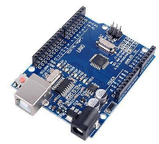 | 1 Arduino Nano | 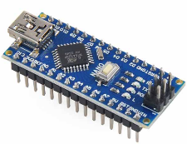
2 módulos Bluetooth HC05 | 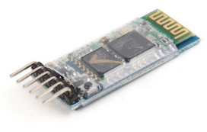 | 1 Ponte Adafruit Motor Shield | 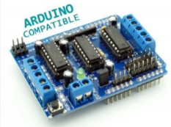
2 motores DC com rodas acopladas | 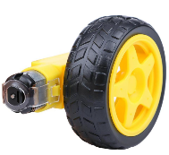 | LCD 16x2 | 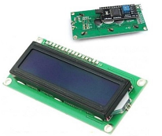
Breadboard 400 pontos | 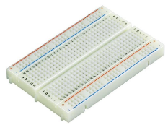 | Breadboard 800 pontos | 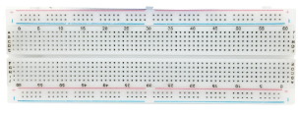
Leds (verde, amarelo e vermelho) | 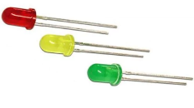 | Resistências 220 Ohm | 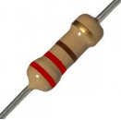
Resistências 1k Ohm e | 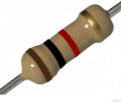 | Resistências 10 K Ohm | 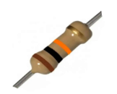
Jumpers MF MM | 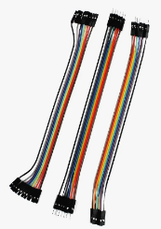 | Sensor de temperatura e humidade DHT11 | 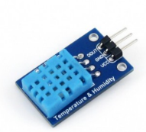
Sensor de luz ambiente analógico | 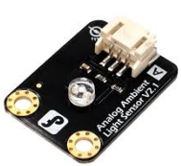 | Módulo detetor de som | 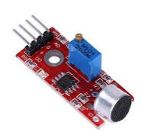
Sensor de nível de água | 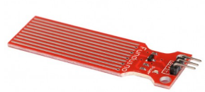 | Módulo sensor analógico de gás inflamável e de fumo (MQ-2) | 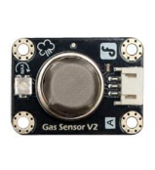
Buzzer | 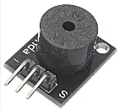 | Pilhas 4x1,5V | 